Torek, 5. 5. 2020
MAT: PREVERIM SVOJE ZNANJE
Včeraj si reševal en del preverjanja, danes pa reši še preverjanje v DZ na str. 81

Tvoje reševanje v DZ mi pošli na moj elektronski naslov mateja.glusic1@guest.arnes.si.

SLJ: KATEREGA SPOLA SO SAMOSTALNIKI?
Naj spomnim:
Nujno je, da natančno slediš navodilom. Ne prehitevaj.
Rešitve dveh nalog prejšnje ure, ki si jih napisal/-a v zvezek:
V vsaki skupini prečrtaj besedo, ki ni samostalnik.
- metulj, radirka, imamo, kolo
- krojač, slovenski, zidar, učiteljica
- svinčnik, palica, sneg, pozimi
- cvetijo, smreka, smeh, luč
- svetloba, kokoš, sosedov, osa
- jej, dolžina, jabolko, sin
Napiši, katerega spola so naslednji samostalniki. K vsakemu pripiši samostalnik nasprotnega spola.
- lastnica ženski spol lastnik
- žena ženski spol mož
- stric moški spol teta
- volk moški spol volkulja
- zajec moški spol zajklja
- oven moški spol ovca
- kobila ženski spol konj
- Naslednje samostalnike razvrsti po spolu ( v zvezek naredi preglednico):
- ptič, ptica, jagnje, polh, Luka, čmrlj, mesto, kost, breskev, jabolko, ime, ljubezen, sol, grad, velikost, uho, obrv, lice, vreme, dobrota, deska, smeh

MOŠKI SPOL | ŽENSKI SPOL | SREDNJI SPOL
- Med temi samostalniki poišči pojme in jih obkroži z rdečo barvo.
- V naslednjih skupinah besed bodi pozoren/-a na njihov spol. Nato prečrtaj tisti samostalnik, ki ne spada v skupino (piši v zvezek).
- sneg, megla, dež, led
- nož, svinčnik, pismo, šilček
- okno, avto, kolo, ogledalo
- lestev, dan, noč, hči
- V delovnem zvezku na strani 56 preberi besedilo pri 10. nalogi. Podčrtaj vse samostalnike (tudi tiste, ki se ponovijo). Naj ti namignem – najti jih moraš 12.
Da boš lažje rešil nalogo pod besedilom, ponovimo:
Z vprašalnico Kdo? sprašujemo samo po človeku – po vsem drugem (torej tudi po živalih) sprašujemo s Kaj?
- Preveri, če si pravilno podčrtal vse samostalnike v besedilu. Tile so:
teža, prašička, grami, teža, spola, samci, živali, pravilo, oblike, kosti, kost, koža
- V delovnem zvezku reši še 11. in 12. nalogo ter stran 57.
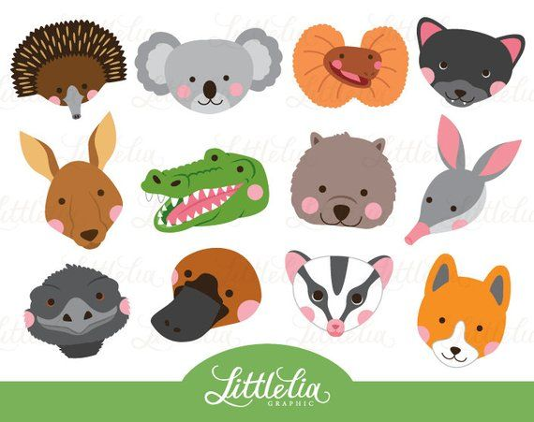
NIT: ( 2 uri ) ŽIVA BITJA IN TOPLOTNI IZOLATORJI
Prejšnjič si se naučil, kako ljudje izrabljamo lastnosti snovi, ki dobro
ali slabo prevajajo toplotni tok, danes pa izveš, kaj pa se dogaja s tem
pri živalih.

- Najprej odpri učbenik na str. 72 , dobro preberi besedilo in si oglej slike.

KAJ SI UGOTOVIL? Kako se prilagajajo živali, ki živijo v podnebnem pasu, kjer menjave med letnimi časi niso izrazite? Kaj drugače kot pri nas, ko imamo letne čase?

- V Z zapiši naslov Živa bitja in izolacija, nato nadaljuj s prepisom rumenega okvirčka na strani 73.

- Tule ti podajam še nekaj zanimivih prilagoditev živali.
- sinice spremenijo način prehrane; poleti se prehranjujejo s hrano živalskega izvora, pozimi pa s hrano rastlinskega izvora.
- nekatere živali zimo prespijo (npr. pozimi več svizcev skupaj spi v podzemlju, zimo prespijo tudi ježi, polhi, netopirji ...)
- ptiči zime ne prespijo, vendar pa obstaja ena izjema. Na jugu ZDA in v severni Mehiki živi ptica, ki zimo prespi med skalami.
- nekatere živali, glede na letni čas, spremenijo barvo kožuha (planinski zajec, hermelin).
- spet druge se prilagodijo na poletje tako, da izgubijo gosto dlako (moškatno govedo)
- so živali, ki se selijo zaradi iskanja toplejšega podnebja (selijo se po tleh, po vodi in po zraku).

- V U na str. 73 poišči rubriko:
Ena dejavnost: Če imaš doma kakšno knjigo o živalih, si pomagaj z njo, sicer išči podatke po spletu. Obe živali v Z na kratko opiši (poimenuj, kje živi, kako izgleda, kako je prilagojena...). Lahko ju tudi narišeš ali prilepiš sliko.
- Za konec te čaka ogled filma z naslovom Legvani in življenje v vodi. Posnetek najdeš v interaktivnem gradivu na www.radovednih –pet.si.

IZZIV ZA MLADE RAZISKOVALCE: S pomočjo U in spleta poišči podatke o treh različnih vrstah lisice glede na okolje, v katerem živijo. Imena in lastnosti na kratko predstavi.

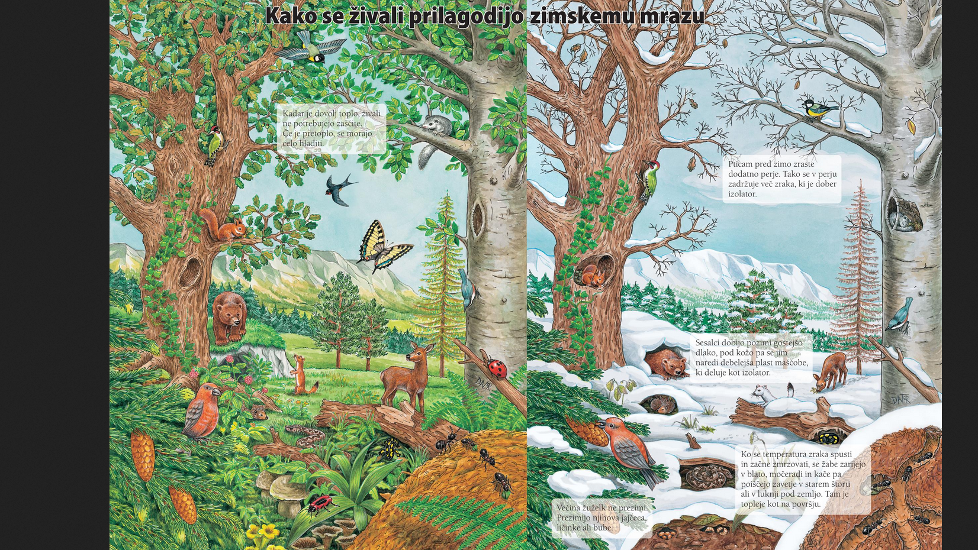
MESTU

